
实 验 报 告

课程名称： 算法设计与分析 指导教师： 肖莹慧

学 号 |  | 姓 名 |  | 上机地点 | 信-401
专 业 | 计科ZSB | 班 级 | 2503 | 时 间 | 2026.03.25
上机内容 | 上机1 迭代算法与蛮力法
一、实验目的及要求
（1）掌握迭代算法的设计与分析。
（2）掌握蛮力法的设计与分析。
二、实验设备（环境）及要求
C语言程序环境，或者是Python语言程序环境皆可。
三、实验内容
1、完全平方数筛选：找出 100 到 999 之间所有“各位数字之和为完全平方数”的整数。
例如：数字之和 = 1², 2², 3²…
程序设计流程
一、清晰需求
三位数范围：100 ~ 999
条件：个位 + 十位 + 百位 = 完全平方数
允许的完全平方和：1、4、9、16、25（三位数最大和 9+9+9=27，所以到 25 为止）
二、完整程序设计流程（共 5 步）
步骤 1：遍历所有三位数
循环从 100 到 999 的每一个整数。
步骤 2：拆分每一位数字
对每个数，拆出：
百位：num // 100
十位：num // 10 % 10
个位：num % 10
步骤 3：计算数字之和
和 = 百位 + 十位 + 个位
步骤 4：判断和是否为完全平方数
判断方法：
计算平方根并取整 k = int(√sum)
验证 k × k == sum
步骤 5：符合条件就输出 / 保存
满足条件就打印这个三位数。

源程序
import math
for i in range(100,1000):
b = i//100
s = i//10%10
g = i%10
num = b+s+g
x = int(math.sqrt(num))
if x * x == num:
print(i)
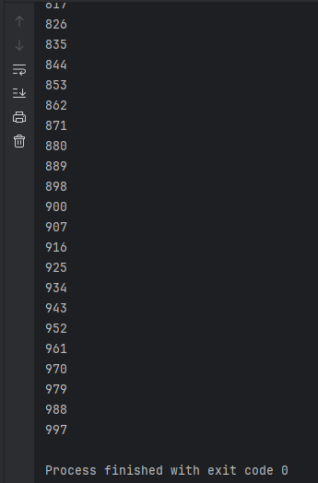
结果截屏

2、三位数翻转问题：找出所有三位数，使其“反转后的数仍为三位数且两者差值为9的倍数”。
程序设计流程
一、问题分析（核心逻辑）
1. 关键条件拆解
三位数范围：100 ≤ n ≤ 999
反转后仍是三位数：原数个位 ≠ 0（比如 120 反转是 021=21，不是三位数，排除）
数学规律：任意一个数和它的反转数的差值，一定是 9 的倍数（这是数学定理，所有数都满足）
→ 结论：只要满足「反转后是三位数」，就自动满足「差值是 9 的倍数」
2. 最终简化条件
遍历所有三位数，只需要判断：个位数字 ≠ 0 即可。

步骤详解
循环遍历：从 100 到 999 逐个取出三位数
数字拆分：把三位数拆成 百位、十位、个位
百位 = 数 // 100
十位 = (数 // 10) % 10
个位 = 数 % 10
核心判断：个位数字不能为 0
计算反转数：反转数 = 个位100 + 十位10 + 百位
输出结果：打印所有符合条件的三位数

源程序
for i in range(100,1000):
b = i // 100
s = i // 10 % 10
g = i % 10
if g == 0:
continue
num = g * 100 + s * 10 + b
x = i - num if i > num else num - i
if x % 9 == 0:
print(i)
结果截屏
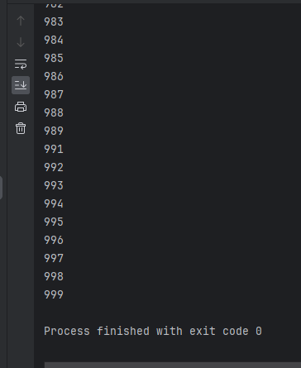
3、改进兔子模型（延迟繁殖）：兔子出生后第3个月开始繁殖：F(n)=F(n-1)+F(n-3)。求第 n 月兔子数。
程序设计流程
一、先明确初始条件（必须固定）
因为是第 3 个月才开始繁殖，所以前 3 个月直接固定：
第 1 个月：1 对
第 2 个月：1 对
第 3 个月：1 对
第 4 个月开始：用公式 F(n)=F(n-1)+F(n-3)
二、完整程序设计流程
步骤 1：输入月份 n
让用户输入要计算的第 n 个月。
步骤 2：处理特殊情况（前 3 个月）
如果 n == 1 或 n == 2 或 n == 3：
直接输出 1
步骤 3：初始化变量（从第 4 个月开始计算）
定义三个变量保存前 3 个月数量：
a = 1（第 1 个月）
b = 1（第 2 个月）
c = 1（第 3 个月）
步骤 4：循环计算（从第 4 个月到第 n 个月）
从 4 循环到 n：
下个月数量 = 上个月 + 上 3 个月
next_num = c + a
变量整体向后移动
a = b
b = c
c = next_num
步骤 5：输出最终结果
循环结束后，c 就是第 n 个月的兔子数量。

源程序
n = int(input("请输入月份n："))
if n == 1 or n == 2 or n == 3:
print("第%d个月兔子数量：1" % n)
else:
a = 1
b = 1
c = 1
for i in range(4, n + 1):
next_num = c + a
a = b
b = c
c = next_num
print("第%d个月兔子数量：%d" % (n, c))
结果截屏
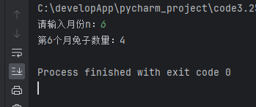
4、数列求和（递推）：
定义：S(n)=S(n-1)+2n，且S(1)=2，求S(n)
程序设计流程
一、先理解公式
S(1) = 2
S(2) = S(1) + 2×2
S(3) = S(2) + 2×3
...
S (n) = 前一项 + 2× 当前项数 n
二、完整程序设计流程
步骤 1：输入项数 n
让用户输入需要计算的第 n 项值。
步骤 2：初始化变量
设置初始值：s = 2（对应 S (1)）
如果 n=1，直接输出结果。
步骤 3：使用循环递推计算（从 2 到 n）
从第 2 项开始，一直循环到第 n 项：
每次计算：s = s + 2 * i
i 是当前的项数
步骤 4：输出最终结果
循环结束后，s 就是第 n 项的值 S (n)。源程序
n = int(input("请输入n："))
s = 2
for i in range(2, n + 1):
s = s + 2 * i
print(f"S({n}) = {s}")
结果截屏
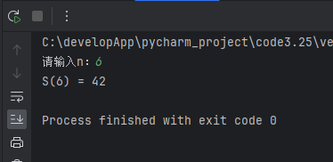

5、改进爬楼梯：一次可以走1步、2步或3步，求走到第n阶的方法数。
程序设计流程
一、先明确递推公式（核心）
设：走到第 n 阶的方法数为 f(n)规则：最后一步可以是 1 步、2 步、3 步所以：f(n) = f(n-1) + f(n-2) + f(n-3)
初始条件（固定）
f (1) = 1（只能走 1 步）
f(2) = 2（1+1、2）
f(3) = 4（1+1+1、1+2、2+1、3）
二、完整程序设计流程
步骤 1：输入台阶数 n
让用户输入要到达的第 n 阶。
步骤 2：处理特殊情况（前 3 阶）
如果 n=1 → 输出 1
如果 n=2 → 输出 2
如果 n=3 → 输出 4
步骤 3：初始化递推变量
a = f(1) = 1
b = f(2) = 2
c = f(3) = 4
步骤 4：循环递推计算（从 4 到 n）
从第 4 阶开始，一直算到第 n 阶：
新方法数 = 前 1 项 + 前 2 项 + 前 3 项
next = a + b + c
变量整体后移：
a = b
b = c
c = next
步骤 5：输出最终结果
循环结束后，c 就是走到第 n 阶的总方法数。
源程序
n = int(input("请输入台阶数n："))
if n == 1:
print(1)
elif n == 2:
print(2)
elif n == 3:
print(4)
else:
a = 1
b = 2
c = 4
for i in range(4, n+1):
next_num = a + b + c
a = b
b = c
c = next_num
print(f"走到第{n}阶共有 {c} 种方法")
结果截屏
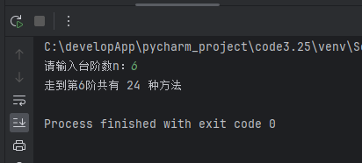

6、两种方法求约数个数：输入一个整数 n，求其约数个数：（1）用蛮力法；（2） 优化（只遍历到 n的二分之一次方）
程序设计流程
一、题目要求
输入整数 n，求它的约数个数。方法 1：蛮力法（遍历 1 ~ n）方法 2：优化法（遍历 1 ~ √n）
二、方法 1：蛮力法（暴力枚举）程序设计流程
流程（标准步骤）
输入整数 n
初始化计数器 count = 0
使用 for 循环遍历 1 到 n 的所有整数 i
判断 n % i == 0，如果成立说明 i 是约数，count +1
循环结束后输出 count
三、方法 2：优化法（遍历到√n，效率更高）程序设计流程
原理
若 i 是 n 的约数，则 n/i 也是 n 的约数只需遍历到 √n 即可，速度快很多。
流程（标准步骤）
输入整数 n
初始化计数器 count = 0
遍历 i 从 1 到 int (√n) +1
如果 n % i == 0
如果 i == n/i（完全平方数），count +1
否则 count +2
循环结束输出 count
四、两种方法对比总结
蛮力法
遍历范围：1 ~ n
优点：简单易懂
缺点：效率低，数字大时慢
优化法
遍历范围：1 ~ √n
优点：效率极高
缺点：需要理解约数成对出现的数学规律
最终总结
蛮力法：循环 1~n，判断整除
优化法：循环 1~√n，成对计数
两个方法都能正确求出约数个数

源程序
方法一：
n = int(input("请输入一个整数"))
count = 0
for i in range(1, n+1):
if n % i == 0:
count += 1
print(count)

方法二：
import math
n = int(input("请输入一个整数"))
count = 0
for i in range(1, int(math.sqrt(n)) + 1):
if n % i == 0:
if i == n // i:
count +=1
else:
count +=2
print(count)
结果截屏
方法一：
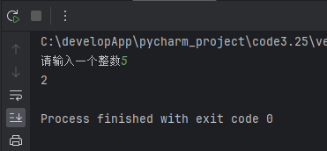
方法二：
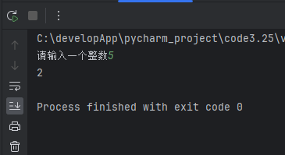

7、数字组合问题：从数字1~9中选3个不同数字组成三位数，统计所有满足：各位数字之和为偶数的数。
程序设计流程
- 遍历所有三位数使用 for 循环遍历 100 到 999 的所有整数。
- 拆分出百位、十位、个位数字对当前数字分别计算出百位、十位、个位，方便后续判断。
- 筛选不含数字 0 的数判断十位、个位均不为 0，保证所有数字都来自 1~9。
- 筛选三个数字互不相同判断百位、十位、个位两两不相等，满足题目选数要求。
- 计算三位数字之和将百位、十位、个位数字相加，得到数字总和。
- 判断和是否为偶数判断数字总和对 2 取余是否等于 0，满足则符合条件。
- 输出符合条件的三位数
源程序
for i in range(100,1000):
b = i // 100
s = i // 10 % 10
g = i % 10
if s != 0 and g != 0:
if b != s and b != g and s != g :
num = b + s + g
if num % 2 == 0:
print(i)
结果截屏
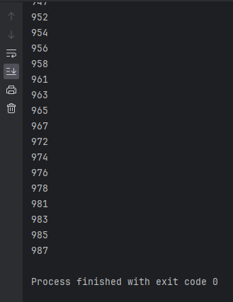

8、找出所有三位数，使其满足：百位 × 十位 + 个位 = 原数的各位数字之和
程序设计流程
- 遍历所有三位数：使用for循环遍历 100 到 999 之间的所有整数。
- 拆分各位数字：将当前数字拆分为百位、十位、个位。
- 计算等式两边的值：左边 = 百位 × 十位 + 个位，右边 = 百位 + 十位 + 个位。
- 条件判断：判断左右两边是否相等。
- 输出结果：满足条件则输出该三位数。
源程序
for i in range(100,1000):
b = i // 100
s = i // 10 % 10
g = i % 10
if b * s + g == b + s + g:
print(i)
结果截屏
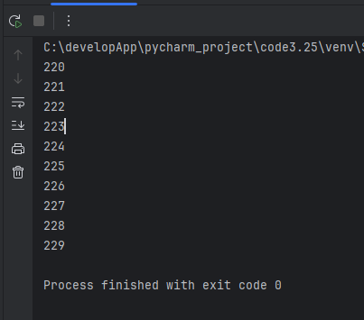

9、找出所有两位数，使得：交换十位和个位后，新数比原数大27。
程序设计流程
- 遍历所有两位数：使用for循环遍历 10 到 99 之间的所有整数。
- 拆分各位数字：将当前数字拆分为十位数字和个位数字。
- 生成反转后的新数：用个位数字 ×10 + 十位数字，得到交换后的新两位数。
- 条件判断：判断新数减去原数的结果是否等于 27。
- 输出结果：满足条件则输出该两位数。
源程序
for i in range(10,100):
s = i // 10
g = i % 10
num = g * 10 +s
if num - i ==27:
print(i)
结果截屏
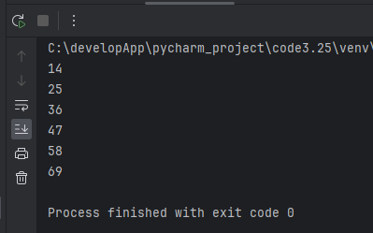

10、计算： S(n)=1×2 + 2×3 + 3×4 + ... + n×(n+1)。n为输入值。
程序设计流程
- 输入正整数 n：获取用户输入的终止项 n。
- 初始化求和变量：设置 sum=0，用于累加每一项的结果。
- 循环计算每一项：使用 for 循环从 1 到 n 依次遍历，每项为 i*(i+1)。
- 累加求和：将每一项的值累加到 sum 中。
- 输出最终结果：循环结束后输出总和 sum。

源程序
n = int(input("请输入一个正整数："))
sum = 0
for i in range (2,n+2):
sum += (i - 1) * i;
print(sum)
结果截屏
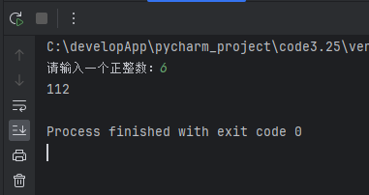

11、输入一个数据n，找出所有满足：n = a² + b²的正整数对 (a,b)，其中 n 为输入值。
程序设计流程
- 输入正整数 n：获取用户输入的数值 n。
- 双重循环遍历 a 和 b：使用两层 for 循环，a 和 b 都从 1 开始到 n 结束。
- 判断平方和等式：在循环内判断 a*a + b*b == n 是否成立。
- 输出符合条件的数对：若等式成立，按格式输出(a,b)。
- 继续循环直至结束：遍历完所有可能的正整数组合后程序结束。
源程序
n = int(input("请输入一个正整数："))
for a in range(1,n):
for b in range(1,n):
if a * a + b * b == n:
print(f"({a},{b})")
else:continue
结果截屏
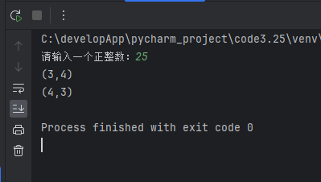
四、实验结果分析以及出现问题

